Derfor ønskes etableret et mellemdepot på et område beliggende på Modesvej mel-lem Modesvej nr. 5 og nr. 9, matrikel 7000x Spentrup By, Spentrup.

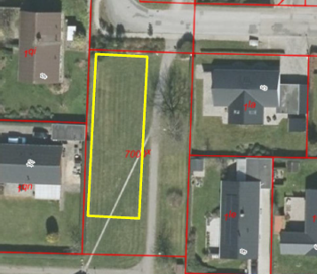
Oversigt over ønsket mellemdepot.

